URDHËR
Nr. 276/1, datë 26.8.2026

PËR NJË NDRYSHIM NË URDHRIN NR. 276, DATË 20.7.2026, “PËR ADMINISTRIMIN E REGJISTRIT TË INSPEKTORËVE, NUMRIT UNIK TË IDENTIFIKIMIT DHE KARTËS SË INSPEKTORIT”

Në mbështetje të nenit 13, pika 1, germa “k”, dhe nenit 47, të ligjit nr. 99/2024, “Për inspektimin në Republikën e Shqipërisë”, të ndryshuar; të nenit 25, të vendimit nr. 778, datë 19.12.2025, të Këshillit të Ministrave, “Për përzgjedhjen, emërimin, vlerësimin e rezultateve në punë, disiplinën, shkarkimin dhe lirimin nga detyra të kryeinspektorit, inspektorit të inspektoratit qendror dhe inspektoratit të përgjithshëm”, si dhe të pikës 2, të nenit 24, të urdhrit nr. 276, datë 20.7.2026, “Për administrimin e Regjistrit të Inspektorëve, Numrit Unik të Identifikimit dhe Kartës së Inspektorit”,

URDHËROJ:

1. Në urdhrin nr. 276, datë 20.7.2026, “Për administrimin e Regjistrit të Inspektorëve, Numrit Unik të Identifikimit dhe Kartës së Inspektorit”, shtojca nr. 2, me titull “Modeli dhe specifikimet e Kartës së Inspektorit”, zëvendësohet me shtojcën nr. 2, bashkëlidhur këtij urdhri dhe pjesë përbërëse e tij.
2. Për zbatimin e këtij urdhri ngarkohet Drejtoria e Vlerësimit të Riskut dhe Metodologjisë së Inspektimit.
3. Ky urdhër hyn në fuqi pas botimit në Fletoren Zyrtare.

INSPEKTOR I PËRGJITHSHËM
Dashnor Sula

SHTOJCA NR. 2

MODELI DHE SPECIFIKIMET E KARTËS SË INSPEKTORIT
(në zbatim të nenit 17, të urdhrit nr. 276, datë 20.7.2026)

1. Numri i Kartës së Inspektorit (NKI)
NKI përbëhet nga elementet e mëposhtme:
Emërtimi i shkurtuar i IQ-së | Kodi i IQ-së | Kodi i drejtorisë së përgjithshme/rajonale | Numri rendor i gjeneruar automatikisht
ISHPSHSH | 01 | 01 | 0001
Shembull: ISHPSHSH-0101-0001
2. Ana e përparme:
- stemën e Republikës së Shqipërisë;
- ministrinë përgjegjëse;
- inspektoratin qendror;
- drejtorinë rajonale, nëse ka;
- fotografinë;
- emrin;
- mbiemrin;
- funksionin;
- institucionin;
- Numrin e Kartës së Inspektorit (NKI);
- datën e lëshimit;
- kodin QR.
3. Ana e pasme:
- Ky dokument identifikon inspektorin;
- Mbajtësi i tij ushtron detyrat sipas ligjit nr. 99/2024, “Për inspektimin në Republikën e Shqipërisë”, i ndryshuar, dhe akteve nënligjore në zbatim të tij;
- Ky dokument është pronë e institucionit dhe duhet të kthehet menjëherë në përfundim të marrëdhënies së punës ose kur kërkohet nga organet kompetente;
- Inspektori i Përgjithshëm - firma dhe vula.

MODELI I KARTËS SË INSPEKTORIT

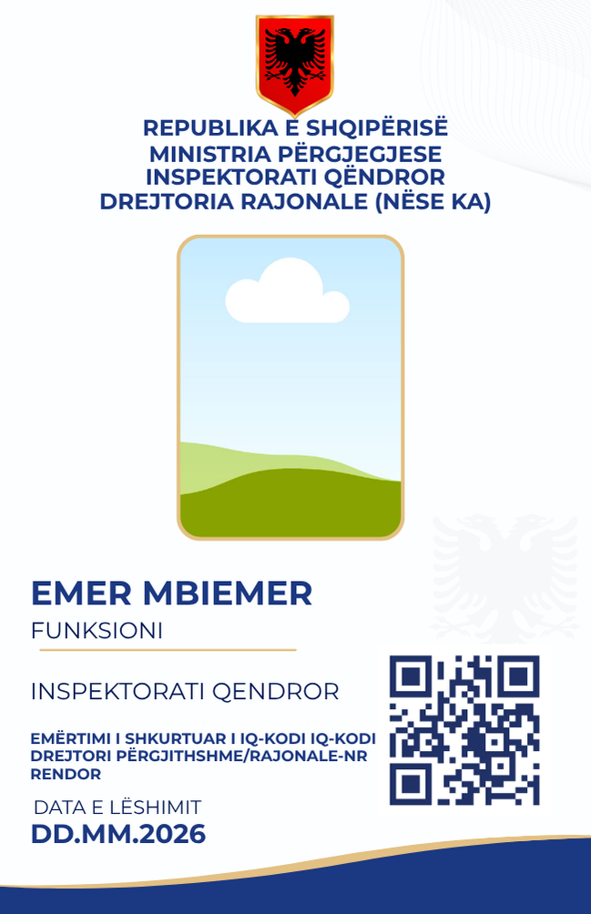 | 